ส่วนที่ 2

สภาพทั่วไปและข้อมูลพื้นฐานขององค์การบริหารส่วนตำบล

***************************

2. สภาพทั่วไป

2.1 ประวัติและความเป็นมา
ตำบลพะงาดเป็นตำบลหนึ่งซึ่งอยู่ในเขตการปกครองของอำเภอขามสะแกแสงปี พ.ศ. 2535
กระทรวงมหาดไทยได้ประกาศแยกจากตำบลขามสะแกแสง ออกเป็นตำบลพะงาด อีกหนึ่งตำบลโดยมี
นายแฉล้ม แก้วตะพาน เป็นกำนันคนแรก
พื้นเพของชาวบ้านเป็นชาวไทยโคราชอยู่กินมาตั้งแต่หลายชั่วอายุคนมีภาษาพูดเป็นภาษาไทยโคราช คนเฒ่าคนแก่นิยมกินหมาก มีความเป็นอยู่แบบสังคมชนบทมีขนบธรรมเนียมประเพณีแบบไทย ๆ
เหตุการณ์ในอดีตมีผลกระทบต่อการดำเนินชีวิตของคนในหมู่บ้าน การดำเนินชีวิตของคนในหมู่บ้านจะดีหรือไม่ขึ้นอยู่กับธรรมชาติ จากการพูดคุยสอบถามผู้สูงอายุในหมู่บ้าน เล่าว่าบริเวณตำบลพะงาดยังอุดมสมบูรณ์ ระยะตั้งแต่ประมาณ 30 ปี ที่ผ่านมามีภัยธรรมชาติ เช่น ฝนแล้ง น้ำท่วมเกิดขึ้นเสมอปีไหนมีภัยธรรมชาติราษฎรจะไปทำมาหากินในต่างอำเภอ ต่างจังหวัด ส่วนใหญ่จะเป็นการไปขายแรงงาน
เป็นต้น

2.2 ข้อมูลทั่วไป

ที่ตั้งและอาณาเขต
องค์การบริหารส่วนตำบลพะงาด ตั้งอยู่ทางทิศใต้ของอำเภอขามสะแกแสง ระยะทางห่างจากอำเภอขามสะแกแสง ระยะทางประมาณ 1 กิโลเมตร มีพื้นที่ทั้งหมดประมาณ 40.80 ตารางกิโลเมตร หรือ 25,498 ไร่ คิดเป็นร้อยละ 13.95 ของพื้นที่อำเภอขามสะแกแสง

อาณาเขตขององค์การบริหารส่วนตำบลพะงาด ติดต่อกับพื้นที่ของตำบลต่างๆ ดังนี้
ทิศเหนือ ติดต่อกับ ตำบลขามสะแกแสง และตำบลเมืองเกษตร
ทิศใต้ ติดต่อกับ ตำบลถนนโพธิ์ จังหวัดนครราชสีมา
ทิศตะวันออก ติดต่อกับ ตำบลขามสะแกแสง อำเภอขามสะแกแสง
ทิศตะวันตก ติดต่อกับ ตำบลชีวึก อำเภอขามสะแกแสง

ลักษณะภูมิประเทศ
สภาพพื้นที่ในเขตตำบลพะงาด จะมีความลาดเทจากทิศเหนือลงมาทางทิศใต้ โดยมีความสูงเฉลี่ย 200 เมตร จากระดับน้ำทะเลปานกลาง ทางทิศเหนือของตำบลมีความสูงเฉลี่ย 180 -190 เมตร จากระดับน้ำทะเลปานกลาง ทางตอนกลางของตำบล มีความสูงเฉลี่ย 170 - 180 เมตร จากระดับน้ำทะเลปานกลางไม่มีแม่น้ำสายใหญ่ไหลผ่าน จะมีก็เพียงลำห้วยขนาดเล็ก ๆ ไหลผ่านระหว่างหมู่บ้านในตำบลพอถึงหน้าแล้งก็จะแห้งขอดและมีสภาพตื้นเขิน สภาพดินเหนียวร่วนมีความชุมชื้นน้อย น้ำใต้ดินมีลักษณะกร่อยจนถึงเค็ม

ที่สาธารณะประโยชน์
1. ที่สาธารณะประโยชน์บ้านมะเกลือ หมู่ที่ 6 จำนวน 42 ไร่ 1 งาน 99 วา
2. ที่สาธารณะประโยชน์บ้านมะเกลือ หมู่ที่ 6 จำนวน 8 ไร่ 3 งาน
3. ที่สาธารณะประโยชน์บ้านใหม่ หมู่ที่ 10 จำนวน 23 ไร่ - งาน 52 วา
4. ที่สาธารณะประโยชน์โคกเดิ่น หมู่ที่ 2 จำนวน 29 ไร่ 3 งาน 49 วา
5. ที่สาธารณะประโยชน์โคกหนองแต้ว หมู่ที่ 2 จำนวน 288 ไร่
6. ที่สาธารณะประโยชน์โคกหนองขาม หมู่ที่ 9 จำนวน 175 ไร่ 1 งาน 82 วา
7. ที่สาธารณะประโยชน์โคกเหมืองล้อม หมู่ที่ 9 จำนวน 97 ไร่ - งาน 45 วา
สภาพภูมิอากาศของอำเภอขามสะแกแสง แบ่งออกได้เป็น 3 ฤดู
ฤดูหนาว เริ่มตั้งแต่เดือนตุลาคม ถึงกลางเดือนกุมภาพันธ์
ฤดูร้อน เริ่มตั้งแต่กลางเดือนกุมภาพันธ์ ถึงกลางเดือนพฤษภาคม อากาศจะร้อน
อบอ้าวทั่วไป และในเดือนเมษายนจะเป็นเดือนที่มีอากาศร้อนมากที่สุด
ฤดูฝน เริ่มตั้งแต่กลางเดือนพฤษภาคม ถึงกลางเดือนตุลาคมในระยะนี้จึงมี
ความชุ่มชื่นมากทำให้มีฝนตกตั้งแต่เดือนพฤษภาคมจึงถึงกลางเดือนตุลาคม
หลังจากนั้นฝนจะเริ่มน้อยลง

แหล่งน้ำ
สภาพพื้นที่ของตำบลพะงาด มีลักษณะเป็นที่ราบสูง ปริมาณน้ำในลำห้วย สระ หนอง และการทำการเกษตรต้องอาศัยปริมาณน้ำฝนตามธรรมชาติเป็นหลัก ถ้าปีไหนฝนแล้งก็จะขาดแคลนน้ำในการอุปโภค บริโภคและใช้น้ำในการทำการเกษตร

แหล่งน้ำตามธรรมชาติ
ตำบลพะงาด เป็นตำบลที่ไม่มีลำธารสายใหญ่ไหลผ่าน จะมีก็เพียงลำห้วยขนาดเล็กไหลผ่านระหว่างหมู่บ้าน พอถึงหน้าแล้งก็แห้งขอดและตื้นเขิน ซึ่งตำบลพะงาด มีแหล่งน้ำธรรมชาติดังนี้
- ลำห้วยรวม มีความยาว 7,000 เมตร กว้าง 10 เมตร ลึก 2 เมตร มีพื้นที่รับประโยชน์ 986 ไร่ ไหลผ่าน 4 หมู่บ้าน คือบ้านโนนประดู่ หมู่ที่ 1 บ้านหนองไข้น้ำ หมู่ที่ 4 บ้านสะแกแสง หมู่ที่ 2
- ลำห้วยหญ้าคา มีความยาว 2,000 เมตร กว้าง 13 เมตร ลึก 2 เมตร มีพื้นที่รับประโยชน์ 874 ไร่ ไหลผ่าน บ้านดอนใหญ่ หมู่ที่ 7 และ บ้านหนองไอ้เผือก หมู่ที่ 8

แหล่งน้ำที่สร้างขึ้น
- สระน้ำ จำนวน 11 แห่ง
- บ่อน้ำตื่น จำนวน - แห่ง
- ฝาย จำนวน 6 แห่ง
- บ่อน้ำโยก จำนวน 5 แห่ง
- ประปาหมู่บ้าน จำนวน 8 แห่ง
เขตการปกครอง
ตำบลพะงาด แบ่งการปกครองออกเป็น 10 หมู่บ้าน ดังนี้
1. หมู่ที่ 1 บ้านโนนประดู่ ผู้ใหญ่บ้าน คือ นายจรูญ โคนโพธิ์
2. หมู่ที่ 2 บ้านสะแกแสง ผู้ใหญ่บ้าน คือ นายดุรเดช จาดรัมย์
3. หมู่ที่ 3 บ้านแปะ ผู้ใหญ่บ้าน คือ นายกิตติศักดิ์ บำรุงเกาะ
4. หมู่ที่ 4 บ้านหนองไข่น้ำ กำนัน คือ นายสรศักด์ ทนโคกสูง 5. หมู่ที่ 5 บ้านดอนพะงาด ผู้ใหญ่บ้าน คือ นายปริญญา ประจวบกลาง
6. หมู่ที่ 6 บ้านมะเกลือ ผู้ใหญ่บ้าน คือ นางมาลิสา โถสันเทียะ
7. หมู่ที่ 7 บ้านดอนใหญ่ ผู้ใหญ่บ้าน คือ นายบุญชอบ มูลสันเทียะ
8. หมู่ที่ 8 บ้านหนองไอ้เผือก ผู้ใหญ่บ้าน คือ นางอำไพ หวังคุ้มกลาง
9. หมู่ที่ 9 บ้านหนองบอน ผู้ใหญ่บ้าน คือ นายเพลิน เชิดสันเทียะ
10. หมู่ที่ 10 บ้านใหม่ ผู้ใหญ่บ้าน คือ นายจำลอง โกฏสันเทียะ

ข้อมูลด้านประชากร
องค์การบริหารส่วนตำบลพะงาด มีจำนวนประชากรทั้งสิ้น 4,919 คน แยกเป็น
ชาย 2,424 คน หญิง 2,495 คน และ มีจำนวนครัวเรือน 1,314 ครัวเรือน

ตารางแสดงจำนวนประชากรและครัวเรือนในตำบลพะงาด

ลำดับที่ | บ้าน | จำนวน  (ครัวเรือน) | จำนวนราษฎร ( คน )
ลำดับที่ | บ้าน | จำนวน  (ครัวเรือน) | ชาย | หญิง | รวม
1  2  3  4  5  6  7  8  9  10 | บ้านโนนประดู่  บ้านสะแกแสง  บ้านแปะ  บ้านหนองไข่น้ำ  บ้านดอนพะงาด  บ้านมะเกลือ  บ้านดอนใหญ่  บ้านหนองไอ้เผือก  บ้านหนองบอน  บ้านใหม่ | 178  193  104  201  176  67  142  74  56  123 | 356  300  164  369  327  127  243  160  108  270 | 354  370  174  377  329  138  249  142  128  234 | 710  670  338  746  656  265  492  302  236  504
รวมทั้งหมด |  | 1,314 | 2,424 | 2,495 | 4,919

จำนวนประชากรในแต่ละหมู่บ้านของตำบลพะงาด

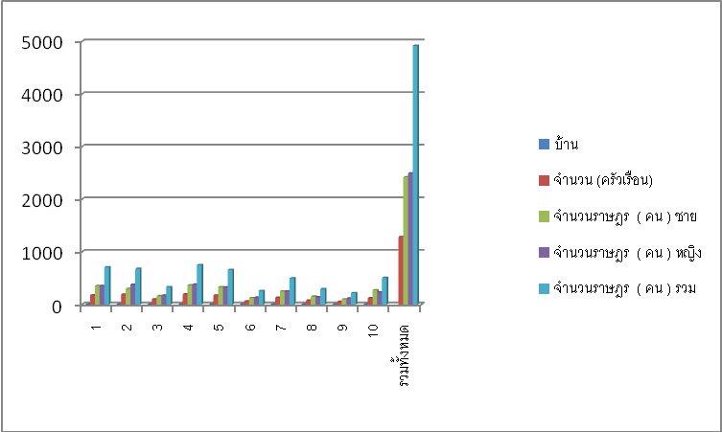

ที่มา : ข้อมูลทะเบียนราษฎร อำเภอขามสะแกแสง จังหวัดนครราชสีมา
ณ เดือน มกราคม พ.ศ. 2558

ข้อมูลผู้มาใช้สิทธิเลือกตั้งนายกองค์การบริหารส่วนตำบลพะงาด และสมาชิกสภาองค์การบริหารส่วนตำบลพะงาด เมื่อวันที่ 12 เดือน ตุลาคม พ.ศ. 2556

หมู่ที่ | หมู่บ้าน | จำนวนผู้มีสิทธิ  เลือกตั้ง | จำนวนผู้มีสิทธิเลือกตั้ง |  | บัตรดี |  | บัตรเสีย |  | ผู้ไม่ประสงค์  ลงคะแนน
หมู่ที่ | หมู่บ้าน | จำนวนผู้มีสิทธิ  เลือกตั้ง | จำนวน | ร้อยละ | จำนวน | ร้อยละ | จำนวน | ร้อยละ | จำนวน | ร้อยละ
1 | โนนประดู่ | 544 | 455 | 83.64 | 451 | 82.90 | 4 | 0.74 | 0 | 0.00
2 | สะแกแสง | 514 | 425 | 83.68 | 420 | 81.71 | 5 | 0.97 | 0 | 0.00
3 | แปะ | 252 | 212 | 84.13 | 210 | 83.33 | 2 | 0.79 | 0 | 0.00
4 | หนองไข่น้ำ | 597 | 493 | 82.58 | 485 | 81.24 | 8 | 1.34 | 0 | 0.00
5 | ดอนพะงาด | 505 | 407 | 80.59 | 365 | 78.22 | 11 | 2.18 | 1 | 0.20
6 | มะเกลือ | 193 | 167 | 86.53 | 159 | 80.83 | 11 | 5.70 | 0 | 0.00
7 | ดอนใหญ่ | 367 | 298 | 81.20 | 289 | 78.75 | 8 | 2.18 | 1 | 0.27
8 | หนองไอ้เผือก | 226 | 208 | 92.04 | 205 | 90.71 | 3 | 1.33 | 0 | 0.00
9 | หนองบอน | 178 | 158 | 88.76 | 155 | 87.08 | 3 | 1.69 | 0 | 0.00
10 | ใหม่ | 384 | 310 | 80.73 | 300 | 78.13 | 8 | 2.08 | 2 | 0.52
รวม |  | 3760 | 3133 | 83.83 | 3066 | 81.54 | 63 | 1.68 | 4 | 0.11
นายก |  | 3760 | 3133 | 83.83 | 2962 | 78.78 | 159 | 4.23 | 12 | 0.32

กราฟแสดงเปรียบเทียบข้อมูลผู้มาใช้สิทธิเลือกตั้งนายกองค์การบริหารส่วนตำบลพะงาด

และสมาชิกสภาองค์การบริหารส่วนตำบลพะงาด

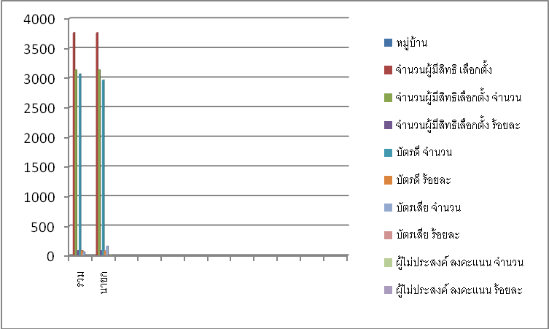

2.3 ด้านโครงสร้างพื้นฐาน

1 การคมนาคม
- ถนนคอนกรีตเสริมเหล็ก (ค.ส.ล.) จำนวน 10 สาย ระยะทาง 10.2 กิโลเมตร
- ถนนลาดยาง (อบต.) จำนวน 3 สาย ระยะทาง 8 กิโลเมตร
- ถนนลาดยาง (อบจ.) จำนวน - สาย ระยะทาง - กิโลเมตร
- ถนนลาดยาง (กรมทางหลวงชนบท) จำนวน - สาย ระยะทาง - กิโลเมตร
- ถนนหินคลุก จำนวน 9 สาย ระยะทาง 12.04 กิโลเมตร
- ถนนลูกรัง จำนวน 10 สาย ระยะทาง 12 กิโลเมตร
- ถนนดิน จำนวน 2 สาย ระยะทาง 3 กิโลเมตร

2 ด้านการสื่อสาร โทรคมนาคม
- โทรศัพท์สาธารณะ จำนวน 5 แห่ง
- สถานีโทรคมนาคม จำนวน 1 แห่ง
( สถานีโทรคมนาคมเคลื่อนที่ AIS)

3 ด้านการไฟฟ้า
- หมู่บ้านที่ใช้ไฟฟ้า จำนวน 10 หมู่บ้าน จำนวนครัวเรือนที่มีไฟฟ้าใช้ 1,286 ครัวเรือน

2.4 สภาพทางสังคม

1 กาศึกษา

1. ศูนย์พัฒนาเด็กเล็กองค์การบริหารส่วนตำบล 1 แห่ง ได้แก่
- ศูนย์พัฒนาเด็กเล็กองค์การบริหารส่วนตำบลพะงาด (ได้รับการถ่ายโอนภารกิจการจัดการศึกษาอนุบาล 3 ขวบ ซึ่งปฏิบัติตามนโยบายการกระจายอำนาจให้แก่องค์กรปกครองส่วนท้องถิ่นตามรัฐธรรมนูญแห่งราชอาณาจักรไทยพุทธศักราช 2540 มาตรา 78 และพระราชบัญญัติกำหนดแผนและขั้นการกระจายอำนาจให้แก่องค์กรปกครองส่วนท้องถิ่น พุทธศักราช 2542 มาตรา 30 กระทรวงศึกษาธิการ มีนโยบายถ่ายโอนการจัดการศึกษาอนุบาล 3 ขวบ ให้แก่องค์กรปกครองส่วนท้องถิ่นดำเนินการในปี การศึกษา 2544 )
ข้อมูลนักเรียน ณ วันที่ 1 มกราคม 2557
ศูนย์พัฒนาเด็กเล็กองค์การบริหารส่วนตำบลพะงาด ตำบลพะงาด
อำเภอขามสะแกแสง จังหวัดนครราชสีมา
ชั้น | ชาย | หญิง | รวม | หมายเหตุ
2 ขวบ
อนุบาลที่ 1 | 13 | 10 | 23
3 ขวบ
ประถมศึกษาปีที่ 2 | 14 | 16 | 30
รวม | 27 | 26 | 53

แหล่งที่มา : ศูนย์พัฒนาเด็กเล็กองค์การบริหารส่วนตำบลพะงาด 1 มกราคม 2557

2. โรงเรียนประถมศึกษา 2 แห่ง ได้แก่
- โรงเรียนบ้านหนองไข่น้ำ (สถานที่ตั้ง บ้านหนองไข่น้ำ ม.4)

ข้อมูลนักเรียน ณ วันที่ 1 มกราคม 2558
โรงเรียนชุมชนบ้านหนองไข่น้ำ ตำบลพะงาด อำเภอขามสะแกแสง จังหวัดนครราชสีมา
สังกัดสำนักงานเขตพื้นที่การศึกษาประถมศึกษานครราชสีมา เขต 5

ชั้น | ชาย | หญิง | รวม | หมายเหตุ
อนุบาลที่ 1 | 12 | 10 | 22
อนุบาลที่ 2 | 9 | 16 | 25
ประถมศึกษาปีที่ 1 | 16 | 23 | 39
ประถมศึกษาปีที่ 2 | 13 | 16 | 29
ประถมศึกษาปีที่ 3 | 15 | 12 | 27
ประถมศึกษาปีที่ 4 | 13 | 20 | 33
ประถมศึกษาปีที่ 5 | 23 | 10 | 33
ประถมศึกษาปีที่ 6 | 17 | 15 | 32
มัธยมศึกษาปีที่ 1 | 15 | 13 | 28
มัธยมศึกษาปีที่ 2 | 14 | 6 | 20
มัธยมศึกษาปีที่ 3 | 18 | 16 | 34
รวม | 165 | 157 | 322

แหล่งที่มา : โรงเรียนชุมชนบ้านหนองไข่น้ำ 9 มกราคม 2558

- โรงเรียนบ้านดอนพะงาด (สถานที่ตั้ง บ้านดอนพะงาด ม.5)
เป็นโรงเรียนขยายโอกาสทางการศึกษา

ข้อมูลนักเรียน ณ วันที่ 1 มกราคม 2558
โรงเรียนบ้านดอนพะงาด ตำบลพะงาด อำเภอขามสะแกแสง จังหวัดนครราชสีมา
สังกัดสำนักงานเขตพื้นที่การศึกษาประถมศึกษานครราชสีมา เขต 5

ชั้น | ชาย | หญิง | รวม | หมายเหตุ
อนุบาลที่ 1 | 14 | 12 | 26
อนุบาลที่ 2 | 5 | 5 | 10
ประถมศึกษาปีที่ 1 | 16 | 13 | 29
ประถมศึกษาปีที่ 2 | 12 | 3 | 15
ประถมศึกษาปีที่ 3 | 12 | 7 | 19
ประถมศึกษาปีที่ 4 | 7 | 7 | 14
ประถมศึกษาปีที่ 5 | 7 | 5 | 12
ประถมศึกษาปีที่ 6 | 10 | 11 | 21
มัธยมศึกษาปีที่ 1 | 9 | 11 | 20
มัธยมศึกษาปีที่ 2 | 6 | 7 | 13
มัธยมศึกษาปีที่ 3 | 10 | 8 | 18
รวม | 108 | 89 | 197

แหล่งที่มา : โรงเรียนบ้านดอนพะงาด 9 มกราคม 2558

3. ที่อ่านหนังสือพิมพ์ประจำหมู่บ้าน 10 แห่ง

4. หน่วยงานราชการ

ชื่อหน่วยงานราชการ | ชื่อผู้บริหาร
ตำรวจชุมชนตำบลพะงาด | ร้อยตำรวจตรีสำเริง
โรงพยาบาลส่งเสริมสุขภาพตำบลพะงาด | ผอ. นางสานิต ชาจันทึก
โรงเรียนชุมชนบ้านหนองไข่น้ำ | ผอ. นางวัลภา กิตติทนนท์ชัย
โรงเรียนบ้านดอนพะงาด | ผอ. นายมงคล พ่วงกลาง

2 สถาบันและองค์กรทางศาสนา
วัด 3 แห่ง ได้แก่
ลำดับที่ | วัด/สำนักสงฆ์ | สถานที่ตั้ง | หมู่ที่ | ชื่อเจ้าอาวาส | หมายเหตุ
1 | สำนักวิปัสสนาวัดสะแกแสง | บ้านสะแกแสง | 2
2 | วัดสะแกแสง | บ้านสะแกแสง | 2 | พระครูโสภณ ธรรมวัตร
3 | วัดดอนพะงาด | บ้านดอนพะงาด | 5

3 สาธารณสุข
- สถานีอนามัยหนองไข่น้ำ (สถานที่ตั้ง บ้านหนองไข่น้ำ ม.4)
- ศูนย์สาธารณสุขมูลฐานประจำหมู่บ้าน 10 แห่ง ( หมู่ที่ 1-10)
- อัตราการมีและใช้ส้วมราดน้ำ ร้อยละ 100
- โครงการป้องกันและควบคุมโรคติดต่อประจำปีงบประมาณ พ.ศ. 2556

ลำดับ  ที่ | โครงการ | ระยะเวลาดำเนินการ
ลำดับ  ที่ | โครงการ | ม.ค. | ก.พ. | มี.ค. | เม.ย. | พ.ค. | มิ.ย. | ก.ค. | ส.ค. | ก.ย. | ต.ค. | พ.ย. | ธ.ค.
1 | ป้องกันและควบคุมโรคพิษสุนัขบ้า
 | -ฉีดวัคซีนป้องกันโรคพิษสุนัขบ้า
 | -ฉีดยาคุมกำเนิดสุนัขและแมว
2 | เฝ้าระวังและควบคุมโรคไข่เลือดออก
 | -รณรงค์และกำจัดยุงลาย
 | -เฝ้าระวังและควบคุมการระบาดของโรค

- ข้อมูลสวัสดิการเบี้ยยังชีพผู้สูงอายุ
จากการสำรวจข้อมูลของ อบต.พะงาด ณ วันที่ 1 เมษายน 2558
ข้อมูลผู้ที่ได้รับเบี้ยยังชีพแล้ว 776 คน
ข้อมูลผู้สูงอายุที่ยังไม่ได้รับเบี้ยยังชีพ 70 คน
ข้อมูลสวัสดิการเบี้ยยังชีพผู้พิการ
จากการสำรวจข้อมูลของ อบต.พะงาด ณ วันที่ 1 เมษายน 2558
ข้อมูลผู้ที่ได้รับเบี้ยยังชีพแล้ว 80 คน
ข้อมูลผู้พิการที่ยังไม่ได้รับเบี้ยยังชีพ 9 คน
ข้อมูลสวัสดิการเบี้ยยังชีพผู้ป่วยเอดส์
จากการสำรวจข้อมูลของ อบต.พะงาด ณ วันที่ 1 เมษายน 2558
ข้อมูลผู้ที่ได้รับเบี้ยยังชีพแล้ว 8 คน

ข้อมูลด้านสาธารณสุข ปี 2557
รพ.สต.หนองไข่น้ำ ตำบลพะงาด อำเภอขามสะแกแสง จังหวัดนครราชสีมา
ข้อมูล ณ วันที่ 25 มกราคม พ.ศ. 2558
หมู่ที่ | บ้าน | หลังคาเรือน | ประชากร |  | อสม | ผู้ป่วย  เบาหวาน | ผู้ป่วย  ความดันสูง | อายุ  0-4 ปี | อายุ  5-14 ปี | อายุ  15-34 ปี | อายุ  35-59 ปี | อายุ  60 ปี | ข้อมูลนักเรียน
หมู่ที่ | บ้าน | หลังคาเรือน | ช/ญ | รวม
1 | บ้านโนนประดู่ | 159 | 347/368 | 715 | 14 | 11 | 21 | 25 | 65 | 136 | 181 | 95 | อนุบาล รวม 80 คน
2 | บ้านสะแกแสง | 163 | 325/398 | 723 | 14 | 20 | 27 | 25 | 57 | 118 | 178 | 113 | ป1-ป6 รวม 293 คน
3 | บ้านแปะ | 86 | 164/173 | 337 | 6 | 12 | 22 | 13 | 43 | 61 | 92 | 58 | มัธยมต้น
4 | บ้านหนองไข่น้ำ | 163 | 397/411 | 808 | 17 | 18 | 42 | 15 | 74 | 164 | 209 | 132 | รวม 129 คน
5 | บ้านดอนพะงาด | 154 | 339/336 | 675 | 13 | 16 | 34 | 18 | 73 | 120 | 172 | 103
6 | บ้านมะเกลือ | 60 | 119/128 | 247 | 6 | 6 | 11 | 6 | 30 | 57 | 62 | 27
7 | บ้านดอนใหญ่ | 114 | 257/241 | 498 | 11 | 12 | 16 | 15 | 57 | 105 | 124 | 67
8 | บ้านหนองไอ้เผือก | 68 | 166/146 | 312 | 9 | 13 | 10 | 10 | 34 | 54 | 59 | 51
9 | บ้านหนองบอน | 68 | 112/129 | 241 | 6 | 6 | 8 | 9 | 19 | 49 | 52 | 33
10 | บ้านใหม่ | 117 | 273/235 | 508 | 11 | 13 | 15 | 18 | 62 | 96 | 136 | 72
 |  | 1,152 | 2499/2565 | 5,064 | 107 | 127 | 206 | 154 | 514 | 960 | 1,265 | 751

แหล่งที่มา : รพ.สต.หนองไข่น้ำ ตำบลพะงาด อำเภอขามสะแกแสง จังหวัด นครราชสีมา 25 มกราคม 2558

2.4 สภาพทางเศรษฐกิจ

1 อาชีพ ประชากรในตำบลพะงาด ส่วนใหญ่ประกอบอาชีพด้านการเกษตรและรับจ้าง ซึ่งจำแนกได้ดังนี้
1.1 อาชีพเกษตรกรรม ร้อยละ 80
1.2 เกษตรกร (ครัวเรือน) 743
- พื้นที่ 20,280 ทั้งหมด
- การเกษตร 15,698 ไร่
- นาข้าว 12,739 ไร่
- พืชไร่ 2ล810 ไร่
- พืชผัก 98 ไร่
- ไม้ผล 40 ไร่
- ทุงหญ้า/ปศุสัตว์ 18 ไร่
- แหล่งน้ำ/ประมง - ไร่
- ไม้ยืนต้น - ไร่
- ไม้ดอกไม้ประดับ - ไร่

การขึ้นทะเบียนเกษตรกรผู้ปลูกข้าว ปี 2556/57
ตัดยอดข้อมูลวันที่ 21 เมษายน 2557
จังหวัดนครราชสีมา อำเภอขามสะแกแสง

ตำบล | รายงานการขึ้นทะเบียนประมวลผลจากข้อมูลที่ตั้งแปลง
ตำบล | ผลการบันทำ |  |  |  | ผ่านประชาคม |  |  |  |  | ผลการออกรับรอง |  |  |  |  | ธกส.รับข้อมูล
ตำบล | ครัวเรือน | แปลง | พื้นที่ปลูก  (ไร่) | ผลผลิต  (ตัน) | ครัวเรือน |  | แปลง | พื้นที่ที่ปลูก  (ไร่) | ผลผลิต  (ตัน) | ครัวเรือน |  | แปลง | พื้นที่ที่ปลูก  (ไร่) | ผลผลิต  (ตัน) | ครัวเรือน | แปลง | พื้นที่ปลูก  (ไร่) | ผลผลิต  (ตัน)
 |  |  |  |  | จำนวน | ร้อยละ | แปลง | พื้นที่ที่ปลูก  (ไร่) | ผลผลิต  (ตัน) | จำนวน | ร้อยละ
พะงาด | 577 | 1,035 | 11,226.50 | 4,075.22 | 573 | 100 | 1,033 | 11,213.50 | 4,070.50 | 573 | 100 | 1,033 | 11,213.50 | 4,070.50 | 0 | 0 | 0 | 0

หมายเหตุ ผลรวมจำนวนครัวเรือนเกษตรกร ระดับจังหวัด/ภาค ไม่เท่ากันเนื่องจากเกษตร 1 ครัวเรือน สามารถขึ้นทะเบียนได้ตามที่ตั้งแปลง

การขึ้นทะเบียนเกษตรกรผู้ปลูก มันสำประหลัง ปี 2556/57
ตัดยอดข้อมูลวันที่ 8 เมษายน 2557
จังหวัดนครราชสีมา อำเภอขามสะแกแสง

ตำบล | รายงานการขึ้นทะเบียนประมวลผลจากข้อมูลที่ตั้งแปลง
ตำบล | ผลการบันทำ |  |  |  | ผ่านประชาคม |  |  |  |  | ผลการออกรับรอง |  |  |  |  | ธกส.รับข้อมูล
ตำบล | ครัวเรือน | แปลง | พื้นที่ปลูก  (ไร่) | ผลผลิต  (ตัน) | ครัวเรือน |  | แปลง | พื้นที่ที่ปลูก  (ไร่) | ผลผลิต  (ตัน) | ครัวเรือน |  | แปลง | พื้นที่ที่ปลูก  (ไร่) | ผลผลิต  (ตัน) | ครัวเรือน | แปลง | พื้นที่ปลูก  (ไร่) | ผลผลิต  (ตัน)
 |  |  |  |  | จำนวน | ร้อยละ | แปลง | พื้นที่ที่ปลูก  (ไร่) | ผลผลิต  (ตัน) | จำนวน | ร้อยละ
พะงาด | 77 | 107 | 784,75 | 1,920.84 | 77 | 100 | 106 | 768.75 | 2,861.29 | 0 | 0 | 0 | 0 | 0 | 0 | 0 | 0 | 0

หมายเหตุ ผลรวมจำนวนครัวเรือนเกษตรกร ระดับจังหวัด/ภาค ไม่เท่ากันเนื่องจากเกษตร 1 ครัวเรือน สามารถขึ้นทะเบียนได้ตามที่ตั้งแปลง

การขึ้นทะเบียนเกษตรกรผู้ปลูก ข้าวโพดเลี้ยงสัตว์ ปี 2556/57
ตัดยอดข้อมูลวันที่ 12 มกราคม 2557
จังหวัดนครราชสีมา อำเภอขามสะแกแสง

ตำบล | รายงานการขึ้นทะเบียนประมวลผลจากข้อมูลที่ตั้งแปลง
ตำบล | ผลการบันทำ |  |  |  | ผ่านประชาคม |  |  |  |  | ผลการออกรับรอง |  |  |  |  | ธกส.รับข้อมูล
ตำบล | ครัวเรือน | แปลง | พื้นที่ปลูก  (ไร่) | ผลผลิต  (ตัน) | ครัวเรือน |  | แปลง | พื้นที่ที่ปลูก  (ไร่) | ผลผลิต  (ตัน) | ครัวเรือน |  | แปลง | พื้นที่ที่ปลูก  (ไร่) | ผลผลิต  (ตัน) | ครัวเรือน | แปลง | พื้นที่ปลูก  (ไร่) | ผลผลิต  (ตัน)
 |  |  |  |  | จำนวน | ร้อยละ | แปลง | พื้นที่ที่ปลูก  (ไร่) | ผลผลิต  (ตัน) | จำนวน | ร้อยละ
พะงาด | 95 | 116 | 1,101.75 | 919.96 | 95 | 100 | 116 | 1,101.75 | 919.96 | 95 | 100 | 116 | 1,101.75 | 919396 | 0 | 0 | 0 | 0

หมายเหตุ ผลรวมจำนวนครัวเรือนเกษตรกร ระดับจังหวัด/ภาค ไม่เท่ากันเนื่องจากเกษตร 1 ครัวเรือน สามารถขึ้นทะเบียนได้ตามที่ตั้งแปลง

แหล่งที่มา : สำนักงานเกษตรอำเภอขามสะแกแสง จังหวัด นครราชสีมา 23 เมษายน 2557

ปฏิทินการเลี้ยงสัตว์ปีก

ลำดับ  ที่ | โครงการ/กิจกรรม | ระยะเวลาดำเนินการ
ลำดับ  ที่ | โครงการ/กิจกรรม | ม.ค. | ก.พ. | มี.ค. | เม.ย. | พ.ค. | มิ.ย. | ก.ค. | ส.ค. | ก.ย. | ต.ค. | พ.ย. | ธ.ค.
1 | เตรียมโรงเรือน
2 | เตรียมวัสดุอุปกรณ์
3 | เตรียมพันธ์
4 | อาหารเสริม
5 | ให้วัคซีน
6 | จำหน่าย

แสดงการปลูกพืช/เลี้ยงสัตว์ในรอบปี

ลำดับ  ที่ | โครงการ/กิจกรรม | ระยะเวลาดำเนินการ
ลำดับ  ที่ | โครงการ/กิจกรรม | ม.ค. | ก.พ. | มี.ค. | เม.ย. | พ.ค. | มิ.ย. | ก.ค. | ส.ค. | ก.ย. | ต.ค. | พ.ย. | ธ.ค.
1 | ข้าวนาปี
2 | ข้าวนา
3 | สัตว์ปีก
4 | โคเนื้อ

2. อาชีพรับจ้างทั่วไป ร้อยละ 14
3. อาชีพรับราชการและค้าขาย ร้อยละ 5
4. อื่น ๆ ร้อยละ 1
4.1 มวลชลจัดตั้ง
- อปพร. 2 รุ่น 100 คน
- อาสาสมัครปกป้องสถาบัน 1 รุ่น 120 คน
- ลูกเสือชาวบ้าน 1 รุ่น คน

2. หน่วยธุรกิจในเขตองค์การบริหารส่วนตำบลพะงาด
1. ร้านขายของชำ จำนวน 42 ร้าน
2. ร้านขายอาหาร จำนวน 3 ร้าน 3. ร้านซ่อมมอเตอร์ไซด์ จำนวน 6 ร้าน
4. ร้านรับซ่อมเครื่องจักรกลทางการเกษตร จำนวน 1 ร้าน
5. โรงสี จำนวน 6 แห่ง
6. โรงงานอุตสาหกรรม จำนวน 1 แห่ง
7. ผลิตเส้นขนมจีน จำนวน 2 แห่ง
8. โรงทำเส้นหมี จำนวน 2 แห่ง
9. โกดังเก็บสิ้นค้า จำนวน 2 แห่ง
10. สถานพยาบาล/เกมส์ จำนวน 1 แห่ง
11. ร้านเสริมสวย จำนวน 4 แห่ง
12. ค่าเช่าสถานี จำนวน 1 แห่ง
13. สังเวียนไก่ จำนวน 1 แห่ง
14. ร้านรับชื้อของเก่า จำนวน 1 แห่ง
15. ร้านค้าทำไอครีม จำนวน 1 แห่ง
16. ร้านค้า/ปั้มน้ำมัน จำนวน 1 แห่ง
17. โรงกลึงไม้ จำนวน 2 แห่ง

2.5 ด้านการเมือง และการบริหาร
1 คณะผู้บริหาร และสมาชิกสภาองค์การบริหารส่วนตำบล
1. คณะผู้บริหาร ประกอบด้วย
1. นายอภิเชษฐ์ หวังรักกลาง นายกองค์การบริหารส่วนตำบล
2. นายสนิท วาดโคกสูง รองนายกองค์การบริหารส่วนตำบล
3. นางพยอม นรานอก รองนายกองค์การบริหารส่วนตำบล
4. นายอนันต์ หวังรักกลาง เลขานุการนายกองค์การบริหารส่วนตำบล
2. สมาชิกสภาองค์การบริหารส่วนตำบล ประกอบด้วย
1. นายสมส่วน โกบสันเทียะ ประธานสภาองค์การบริหารส่วนตำบล
2. นาย แหลมทอง หวังลอยกลาง รองประธานสภาองค์การบริหารส่วนตำบล
3. นางสุภาพ สาสันเทียะ สมาชิกสภา อบต. หมู่ที่ 1
4. นางไหม เกิดกลาง สมาชิกสภา อบต. หมู่ที่ 2
5. นายสุบิน ผ่อนกลาง สมาชิกสภา อบต. หมู่ที่ 2
6. นายสมพร อินทรประสิทธิ์ สมาชิกสภา อบต. หมู่ที่ 3
7. นายบุญมา เปลื้องกลาง สมาชิกสภา อบต. หมู่ที่ 3
8. นายประเสริฐ หวังจุนกลาง สมาชิกสภา อบต. หมู่ที่ 4
9. นางสำเรียง เอ็นสันเทียะ สมาชิกสภา อบต. หมู่ที่ 4
10. นายนิคม หวังข้อกลาง สมาชิกสภา อบต. หมู่ที่ 5
11. นายเหรียญ มุ่งฝากกลาง สมาชิกสภา อบต. หมู่ที่ 5
12. นายเดชะ จิตสันเทียะ สมาชิกสภา อบต. หมู่ที่ 6
13. นายจิรายุทธ์ คงธันนทกาญจน์ สมาชิกสภา อบต. หมู่ที่ 6
14. นางชม มุ่งจูงกลาง สมาชิกสภา อบต. หมู่ที่ 7
15. นายอาจ กัดกลาง สมาชิกสภา อบต. หมู่ที่ 7
16. นางวราภรณ์ สกุลกลาง สมาชิกสภา อบต. หมู่ที่ 8
17. นายไพฑูรย์ หวังข้อกลาง สมาชิกสภา อบต. หมู่ที่ 8
18. นางสาวสุวิมล นิฤมล สมาชิกสภา อบต. หมู่ที่ 9
19. นางอุทัย ศิลธรรม สมาชิกสภา อบต. หมู่ที่ 9
20. นายประสิทธิ์ ช้างโคกสูง สมาชิกสภา อบต. หมู่ที่ 10

2 พนักงานส่วนตำบล ลูกจ้างประจำ และพนักงานจ้างองค์การบริหารส่วนตำบล
2.1 จำนวนบุคลากรในองค์กร จำนวน 19 คน
- พนักงานส่วนตำบล 10 คน
- ลูกจ้างประจำ 1 คน
- พนักงานจ้างตามภารกิจ 4 คน
- พนักงานจ้างทั่วไป 4 คน
2.2 ระดับการศึกษาของพนักงานส่วนตำบล ลูกจ้างประจำ และพนักงานจ้าง
- ประถมศึกษา 1 คน
- มัธยมศึกษาตอนต้น - คน
- มัธยมศึกษาตอนปลาย 1 คน
- ประกาศนียบัตร (ปวท.) 1 คน
- ประกาศนียบัตรวิชาชีพชั้นสูง 4 คน
- ปริญญาตรี 10 คน
- สูงกว่าปริญญาตรี 3 คน

ตำแหน่งในสำนักงานปลัดองค์การบริหารส่วนตำบล ดังนี้
1. นางวิลาวัลย์ ปลั่งกลาง ปลัดองค์การบริหารส่วนตำบล
2.นายวิรัตน์ แข็งการ รองปลัดองค์การบริหารส่วนตำบล
3. นางสาวนาฏอนงค์ ศิริวัฒน์ บุคลากร
4. นายอนุชา เชาวันกลาง เจ้าพนักงานป้องกันและบรรเทาสาธารณภัย
5. นายเวช กาศเจริญ พนักงานขับรถ
6. นายบัณฑิต ถ้ำกลาง ผู้ช่วยเจ้าหน้าที่ธุรการ
7. นายสมศักดิ์ วะนากลาง พนักงานทั่วไป
8. นายอเนก หวังรักกลาง พนักงานทั่วไป

ตำแหน่งในส่วนการคลัง ดังนี้
1. นางสาวพัชรีวรรณ ลิศรี ผู้อำนวยการกองคลัง
2. นางสาวนริศรา หวังอ้อมกลาง ผู้ช่วยเจ้าหน้าที่จัดเก็บรายได้

ตำแหน่งในส่วนโยธา ดังนี้
1. นายสมชาย ทนกระโทก ผู้อำนวยการกองช่าง
2. นายชาติ งามจันทร์ นายช่างโยธา
3. นางกนิษฐา หวังล้อมกลาง ลูกจ้างประจำ
3. นายชนะชล ทนกระโทก ผู้ช่วยช่างโยธา

ตำแหน่งในส่วนการศึกษา ศาสนาและวัฒนธรรม ดังนี้
1. นายวิรัตน์ แข็งการ รองปลัดองค์การบริหารส่วนตำบล รักษาราชการแทน
หัวหน้าส่วนการศึกษา ศาสนาและวัฒนธรรม 2. นางขวัญดาว ทนกระโทก หัวหน้าศูนย์พัฒนาเด็กเล็ก
3. นางสาวปวีณา หวังมวนกลาง ผู้ดูแลเด็ก
4. นางสาวเภาพงา ทวีกลาง ผู้ดูแลเด็ก

ตำแหน่งในส่วนสวัสดิการสังคม
1. นางสาววนัชพร ซุยเพ็ง นักบริหารงานสวัสดิการสังคม
2. จ่าสิบเอกยรรยง ยะมุงคุณ นักพัฒนาชุมชน

2.6 รายได้ขององค์การบริหารส่วนตำบล
- รายได้ประจำปีงบประมาณ 2556 จำนวนทั้งสิ้น 21,271,816.59 บาท (1 ต.ค.54-30 ก.ย.55)
- ภาษีอากร 77,397.57 บาท
- ค่าธรรมเนียม ค่าปรับและใบอนุญาต 64,916.00 บาท
- รายได้จากทรัพย์สิน 103,833.30 บาท
- รายได้จากสาธารณูปโภคและการพาณิชย์ 151,690.00 บาท
- รายได้เบ็ดเตล็ด 127,516.00 บาท
- รายได้จากทุน 1,450.- บาท
- ภาษีจัดสรร 10,077,839.70 บาท
- เงินอุดหนุน 5,783,630.00 บาท
- เงินอุดหนุนที่รัฐบาลให้โดยระบุวัตถุประสงค์ 4,883,544.00 บาท

- รายได้ประจำปีงบประมาณ 2557 จำนวนทั้งสิ้น 23,159,398.10 บาท (1 ต.ค.55-30 ก.ย.56)
- ภาษีอากร 76,721.46 บาท
- ค่าธรรมเนียม ค่าปรับและใบอนุญาต 25,589.73 บาท
- รายได้จากทรัพย์สิน 183,794.12 บาท
- รายได้จากสาธารณูปโภคและการพาณิชย์ 96,710.00 บาท
- รายได้เบ็ดเตล็ด 191,525.00 บาท
- รายได้จากทุน 0.00.- บาท
- ภาษีจัดสรร 13,405,082.79 บาท
- เงินอุดหนุน 2,552,875.00 บาท
- เงินอุดหนุนที่รัฐบาลให้โดยระบุวัตถุประสงค์ 6,627,100.00 บาท

2.7 จุดเด่นของพื้นที่ (ที่เอื้อต่อการพัฒนาตำบล)
ประชาชนตำบลพะงาด เป็นสังคมระบบเครือญาติ มีนิสัยโอบอ้อมอารี มีความสามัคคี พึ่งพาอาศัยกัน เป็นสังคมเกษตรกรรม และมีองค์กรพื้นขานระดับตำบล ประชาชนในหมู่บ้านเข้ามามีบทบาท และมีส่วนร่วมในการพัฒนาท้องถิ่นของตนเอง เช่น องค์การบริหารส่วนตำบล ประชาคมตำบล ประชาคมหมู่บ้าน คณะกรรมการหมู่บ้าน กลุ่มสตรีแม่บ้าน และบางหมู่บ้านในเขนพื้นที่ยังคงรักษาไว้ซึ่งวัฒนธรรมประเพณีท้องถิ่น ภูมิปัญญาชาวบ้าน โดยสืบทอดกันหลายชั่วอายุคนจนถึงปัจจุบัน

ตารางเปรียบเทียบรายจ่าย – รายรับ องค์การบริหารส่วนตำบลพะงาด
รายรับปีงบประมาณ พ.ศ. 2558 ประมาณการไว้ รวมทั้งสิ้น 17,300,000.00.- บาท
รายรับ | รับจริง  ปี 2556 | ประมาณการ  ปี 2557 | ประมาณการ  ปี 2558 | หมายเหตุ
ก. รายได้ภาษีอากร ( รวม) | 13,481,804.25 | 8,310,000.00 | 10,001,000.00
1. หมวดภาษีอากร | 13,481,804.25 | 8,310,000.00 | 6,391,000.00
1.1 ภาษีบำรุงท้องที่ | 47,706.25 | 45,000.00 | 50,000.00
1.2 ภาษีโรงเรือนและที่ดิน | 24,141.21 | 20,000.00 | 25,000.00
1.3 ภาษีป้าย | 4,874.00 | 5,000.00 | 5,000.00
1.4 ภาษีสุรา | 838,814.84 | 600,000.00 | 600,000.00
1.5 ภาษีสรรพสามิต | 1,834,835.87 | 1,700,000.00 | 1,500,000.00
1.6 ค่าธรรมเนียมจดทะเบียนสิทธิและนิติกรรมตามประมวลกฎหมายที่ดิน | 396,840.00 | 350,000.00 | 400,000.00
1.7 ภาษีมูลค่าเพิ่มที่จัดสรรให้ตาม พรบ.กำหนดแผนฯ | 8,042,711.04 | 3,500,000.00 | 3,500,000.00
1.8 ภาษีธุรกิจเฉพาะ | 102,937.38 | 24,000.00 | 100,000.00
1.9 ค่าภาคหลวงแร่ | 9,907.89 | 35,000.00 | 10,000.00
1.10 ค่าภาคหลวงปิโตรเลียม | 108,864.27 | 30,000.00 | 100,000.00
1.11 ค่าภาคหลวง | - | 1,000.00 | 1,000.00
1.12 ภาษีมูลค่าเพิ่ม 1ใน 9 | 2,070,171.50 | 2,000,000.00 | 100,000.00
ข. รายได้ที่มิใช่ภาษีอากร (รวม) | 298,500.00 | 289,000.00 | 298,500.00
1. หมวดค่าธรรมเนียม ค่าปรับ ใบอนุญาต (รวม) | 25,589.73 | 69,000.00 | 30,500.00
1.1 ค่าธรรมเนียมเกี่ยวกับการควบคุมอาคาร | 2,325.00 | 5,000.00 | 4,000.00
1.2 ค่าปรับผู้กระทำผิดกฎหมายจราจรทางบก | - | 1,000.00 | -
1.3 ค่าปรับการผิดสัญญา | 5,858.73 | 50,000.00 | 10,000.00
1.4 ค่าใบอนุญาตเกี่ยวกับการควบคุมอาคาร | 4,356.00 | 1,000.00 | 4,000.00
1.5 ค่าธรรมเนียมออกหนังสือรับรอง จำหน่ายอาหาร สะสมอาหาร | 1,420.00 | 1,000.00 | 1,500.00
1.6 ค่าปรับผู้กระทำผิดกฎหมายและข้อบังคับท้องถิ่น | - | 500.00 | -
1.7 ค่าธรรมเนียมเกี่ยวกับใบอนุญาตการพนัน | 2,480.00 | 2,000.00 | 2,000.00
1.8 ค่าใบอนุญาตประกอบกิจการที่เป็นอันตรายฯ | 5,660.00 | 5,000.00 | 5,000.00
1.9 ค่าใบอนุญาตรับกำจัดสิ่งปฏิกูล | 3,100.00 | 3,000.00 | 3,000.00
1.10 ค่าธรรมเนียมจดทะเบียนพาณิชย์ | 390.00 | 500.00 | 1,000.00
รายรับ | รับจริง  ปี 2556 | ประมาณการ  ปี 2557 | ประมาณการ  ปี 2558 | หมายเหตุ
2. หมวดรายได้จากทรัพย์สิน (รวม) | 100,000.00 | 50,000.00 | 130,000.00
2.1 ดอกเบี้ย | 183,794.12 | 50,000.00 | 130,000.00
3. หมวดรายได้จากสาธารณูปโภคและการพาณิชย์ | 96,710.00 | 100,000.00 | 100,000.00
3.1 รายได้จากสาธารณูปโภคและการพาณิชย์ | 96,710.00 | 100,000.00 | 100,000.00
4. หมวดรายได้เบ็ดเตล็ด (รวม ) | 191,525.00 | 70,000.00 | 84,000.00
4.1 ค่าขายแบบแปลน | 14,000.00 | 20,000.00 | 8,000.00
4.2 รายได้เบ็ดเตล็ดอื่น ๆ | 177,525.00 | 50,000.00 | 80,000.00
ค. หมวดรายได้จากทุน | - | 1,000.00 | 500.00
1. ค่าขายทอดตลาดทรัพย์สิน | - | 1,000.00 | 500.00
ง. เงินช่วยเหลือ (รวม) | 5,700,000.00 | 7,000,000.00 | 5,860,000.00
1. หมวดเงินอุดหนุนทั่วไป | 2,525,875.00 | 7,000,000.00 | 5,860,000.00

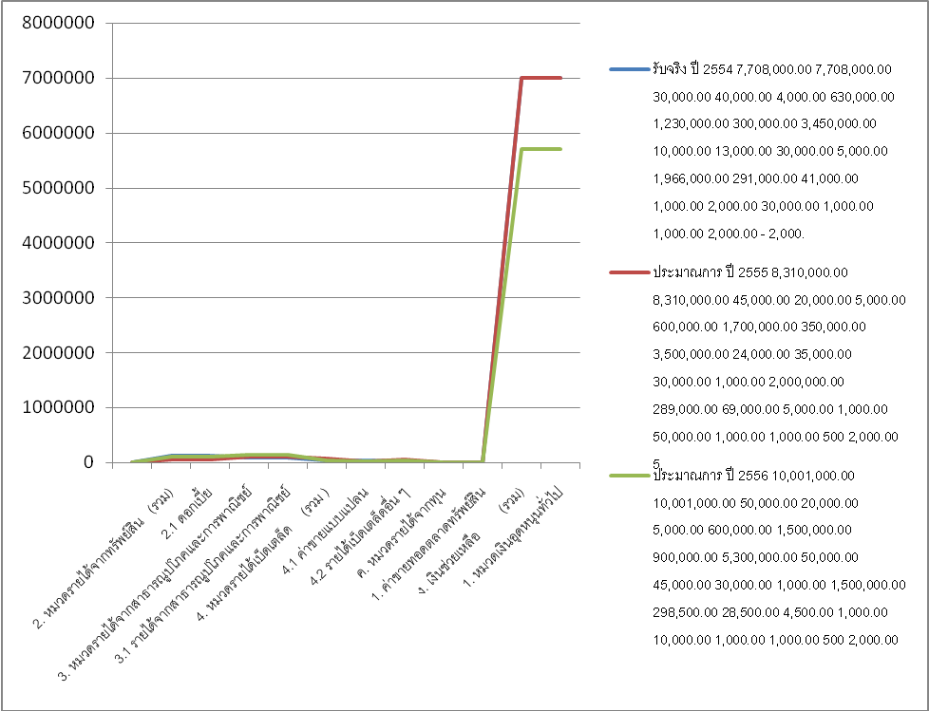

รายจ่ายตามแผนงาน
ด้าน / แผนงาน | จ่ายจริง  ปี 2556 | ประมาณการ  ปี 2557 | ประมาณการ  ปี 2558 | หมายเหตุ
ด้านบริหารทั่วไป ( 00100 )
1. แผนงานบริหารงานทั่วไป | 8,466,701.80 | 7,101,070.00 | 8,224,630.00
2. แผนงานรักษาความสงบภายใน | 545,062.44 | 50,000.00 | 620,000.00
ด้านบริการชุมชนและสังคม ( 00200 )
1. แผนงานการศึกษา | 2,347,741.84 | 2,720,930.00 | 3,720,260.00
2. แผนงานสาธารณสุข | 3,000.00 | 137,000.00 | 40,000.00
3. แผนงานสังคมสงเคราะห์ | - | 10,000.00 | 709,000.00
4. แผนงานเคหะและชุมชน | 2,323,784.78 | 1,471,600.00 | 1,735,120.00
5. แผนงานสร้างความเข้มแข็งของชุมชน | 150,704.97 | 199,000.00 | 260,000.00
6. แผนงานการศาสนา วัฒนธรรมและนันทนาการ | 380,510.00 | 395,000.00 | 410,000.00
ด้านเศรษฐกิจ ( 00300 )
1. แผนงานอุตสาหกรรมและการโยธา | 169,200.00 | 1,248,400.00 | 960,100.00
2. แผนงานการเกษตร | 10,000.00 | 5,000.00 | -
ด้านการดำเนินงานอื่น ( 00400 )
1. แผนงานงบกลาง | 247,410.00 | 2,262,000.00 | 636,000.00

รายจ่ายตามแผนงาน

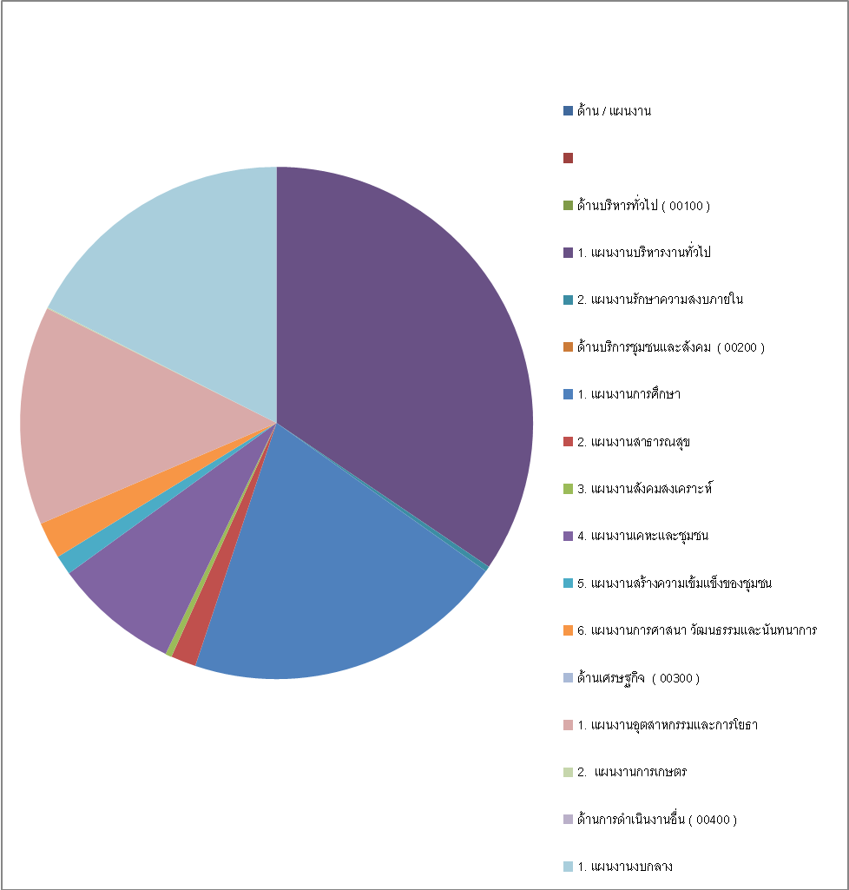

รายจ่ายตามหมวดรายจ่าย
ด้าน / แผนงาน | จ่ายจริง  ปี 2556 | ประมาณการ  ปี 2557 | ประมาณการ  ปี 2558 | หมายเหตุ
1. รายจ่ายงบกลาง | 295,318.00 | 2,262,000.00 | 620,210.00
2. หมวดเงินเดือน (ฝ่ายการเมือง) | 1,488,000.00 | 2,064,480.00 | 2,571,120.00
3.หมวดเงินเดือน (ฝ่ายประจำ) | 4,549,276.00 | 3,588,230.00 | 5,324,090.00
4. หมวดค่าใช้สอย | 2,469,949.97 | 1,645,000.00 | 640,000.00
5. หมวดค่าตอบแทน | 1,344,493.00 | 1,209,490.00 | 114,000.00
6. หมวดค่าวัสดุ | 1,375,078.75. | 1,591,000.00 | 1,605,160.00
7. หมวดค่าครุภัณฑ์ | 405,385.80 | 208,600.00 | 380,000.00
8. หมวดค่าสาธารณูปโภค | 227,074.66 | 286,000.00 | 346,130.00
9. หมวดเงินอุดหนุน | 1,251,300.00 | 1,296,800.00 | 1,326,600.00
10. หมวดค่าครุภัณฑ์ ที่ดินและสิ่งก่อสร้าง | 1,431,716.00 | 1,428,400.00 | 1,588,800.00
11.หมวดรายจ่ายอื่น | 20,000.00 | 20,000.00 | 20,000.00

รายจ่ายตามหมวดรายจ่าย

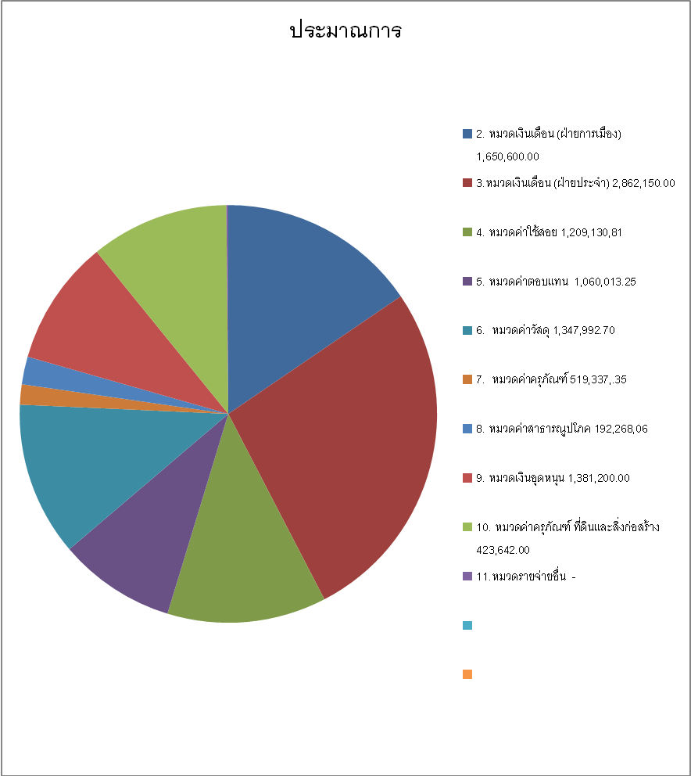

2.4 รายการเงินอุดหนุนเฉพาะกิจ เงินกู้ เงินจ่ายขาดเงินสะสม

จ่ายจาก | รายการ | ปี 2556  (เป็นเงิน/บาท) | ปี 2557  (เป็นเงิน/บาท)
1. เงินจ่ายขาดเงินสะสม | 1.1 แผนงานการบริหารงานทั่วไป
 | 1.1.1 งานการบริหารงานทั่วไป | 255,727.00 | -
 | 1.2 แผนงานสร้างความเข้มแข็ง
 | 1.2.1 งานส่งเสริมสนับสนุนความเข้มแข็งชุมชน | - | -
 | 1.3 แผนงานการศึกษา ฯ
 | 1.3.1 งานการศึกษา ฯ | - | -
 | 1.4 แผนงานอุตสาหกรรมและการโยธา
 | 1.4.1 งานก่อสร้างโครงสร้างพื้นฐาน | 3,310,985.00 | -
 | 1.5 แผนงานเคหะและชุมชน
 | 1.5.1 งานไฟฟ้าและถนน | - | -
 | 1.6 แผนงานสังคมสังเคราะห์
 | 1.6.1 งานสวัสดิ์การสังคมและสังคมสงเคราะห์ | - | -

ปลัด อบต.
นักบริหารงาน อบต.8
แผนภูมิโครงสร้างการแบ่งส่วนราชการตามแผนอัตรากำลัง 3 ปี

รองปลัด อบต.
นักบริหารงานทั่วไป 6

สำนักงานปลัด อบต.
นักบริหารทั่วไป 6
ส่วนการคลัง
นักบริหารงานคลัง 7
ส่วนโยธา
เจ้าหน้าที่บริหารงานช่าง 7
ส่วนการศึกษา ศาสนา
และวัฒนธรรม
นักบริหารงานการศึกษา 6
ส่วนสวัสดิการสังคม
นักบริหารงานสวัสดิการ 6

- งานสวัสดิการและพัฒนาชุมชน
- งานสังคมสงเคราะห์
- งานส่งเสริมอาชีพและสตรี

- งานบริหารงานทั่วไป
- งานนโยบายและแผน
- งานกฎหมายและคดี
- งานธุรการ
- งานป้องกันและบรรเทา
สาธารณภัย
- งานส่งเสริมการเกษตร
- งานการเจ้าหน้าที่
- งานพัฒนาชุมชน
- งานสวัสดิการสังคม
- งานการเงิน
- งานบัญชี
- งานพัฒนาและจัดเก็บภาษี
- งานทะเบียนทรัพย์สินและพัสดุ
- งานตรวจสอบภายใน
- งานก่อสร้าง
- งานออกแบบและควบคุมอาคาร
- งานประสาน สาธารณูปโภค
- งานผังเมือง
- งานบริหารงานการศึกษา
- งานส่งเสริมการศึกษา
ศาสนา
และวัฒนธรรม
- งานกิจการโรงเรียน

ปลัด อบต.
นักบริหารงาน อบต. 8
งานบริหารงานทั่วไป
รองปลัด อบต. 6 (1)
งานนโยบายและแผน
เจ้าหน้าที่วิเคราะห์นโยบายและแผน 3-5/6ว (1)
งานกฎหมายและคดี
นิติกร 3-5/6ว (-)
งานการเจ้าหน้าที่
บุคลากร 3-5/6 ว(1)
เจ้าพนักงานป้องกันและบรรเทาสาธารณภัย
เจ้าหน้าที่ป้องกันและบรรเทาสาธารณภัย 2-6/6 (1)
งานส่งเสริมการเกษตร
นักวิชาการเกษตร 3-5/6ว (-)
งานธุรการ
เจ้าพนักงานธุรการ 2-3/5 (-)

งานสวัสดิการสังคม
นักพัฒนาชุมชน 3-5/6ว (1)
เจ้าพนักงานพัฒนาชุมชน 2-6/6(1)
ระดับ | 8 | 7ว | 6 | 6ว | 5 | 4 | 3 | 2 | 1 | ลูกจ้างประจำ
จำนวน | 1 | - | - | 2 | 3 | 1 | - | - | - | -

โครงสร้างสำนักปลัด

ปลัด อบต.
นักบริหารงาน อบต. 8

ผู้อำนวยการกองคลัง
นักบริหารงานคลัง 7 (1)

งานตรวจสอบภายใน
เจ้าหน้าที่ตรวจสอบภายใน 3-8 (-)
งานทะเบียนทรัพย์สินและพัสดุ
เจ้าหน้าที่พัสดุ 1-4/4 (1)
งานการเงินและบัญชี
นักวิชาการการเงินและบัญชี 3-5/6ว (1)
เจ้าพนักงานการเงินและบัญชี 2-3/5 (-)
เจ้าหน้าที่การเงินและบัญชี 1-3/4 (-)

งานพัฒนาและจัดเก็บรายได้
เจ้าหน้าที่จัดเก็บรายได้ 1-3/4 (-)
โครงสร้างส่วนการคลัง

ระดับ | 7 | 7ว | 6 | 6ว | 5 | 4 | 3 | 2 | 1 | ลูกจ้างประจำ
จำนวน | - | - | - | - | 1 | - | - | - | 1 | -

ปลัด อบต.
นักบริหารงาน อบต. 8

โครงสร้างส่วนโยธา

ผู้อำนวยการกองช่างโยธา
นักบริหารงานช่าง 7 (1)
- นายช่างโยธา 2-4/5 (1)
งานออกแบบและควบคุมอาคาร
งานประสานสาธารณูปโภค
งานก่อสร้าง

งานผังเมือง
งานธุรการ
เจ้าพนักงานธุรการ 2-3/5 (1)
ลูกจ้างประจำ (1)

- ช่างไฟฟ้า 2-4/5 (-)
ระดับ | 7 | 7ว | 6 | 6ว | 5 | 4 | 3 | 2 | 1 | ลูกจ้างประจำ
จำนวน | 1 | - |  | - | 5 | - |  | - | - | 1

ปลัด อบต.
นักบริหารงาน อบต. 8
หัวหน้าส่วนการศึกษา ศาสนา และวัฒนธรรม
นักบริหารงานการศึกษา 6 (-)
งานส่งเสริมการศึกษา ศาสนา และวัฒนธรรม
งานกิจการโรงเรียน
งานบริหารงานการศึกษา

โครงสร้างส่วนการศึกษา ศาสนา และวัฒนธรรม

- นักวิชาการศึกษา 3-5/6ว (1)
- เจ้าหน้าที่ธุรการ 1-2/4 (-)
ระดับ | 7 | 7ว | 6 | 6ว | 5 | 4 | 3 | 2 | 1 | ลูกจ้างประจำ
จำนวน | - | - | - | - | - | 1 | - | - | - | 1

งานสังคมสงเคราห์
งานส่งเสริมอาชีพและสตรี
งานสวัสดิการและพัฒนาชุมชน

โครงสร้างส่วนสวัสดิการสังคม

- นักบริหารงานสวัสดิการสังคม 3-5/6ว (1)
ปลัด อบต.
นักบริหารงาน อบต. 8
หัวหน้าส่วนสวัสดิการสังคม
นักบริหารงานช่าง 6 (1)
- เจ้าพนักงานพัฒนาชุมชน 2-5/5 (1)
ระดับ | 7 | 7ว | 6 | 6ว | 5 | 4 | 3 | 2 | 1 | ลูกจ้างประจำ
จำนวน | - | - | - | 1 | 1 | - | - | - | - | -

ศักยภาพภายในขององค์กรบริหารส่วนตำบลพะงาด
โครงสร้างองค์การบริหารส่วนตำบลพะงาด
อบต.พะงาด
สำนักปลัด อบต.
กองคลัง
กองช่าง
นายก อบต.
ปลัด อบต.
ประธานสภา อบต.
กองการศึกษา ศาสนา วัฒนธรรม
และวัฒนธรรม
ส่วนสวัสดิการสังคม
เลขานุการสภา
อบต.
รองนายก อบต.
รองนายก อบต.
เลขานุการนายก
อบต.
ฝ่ายนิติบัญญัติ
รองประธานสภา อบต.
สมาชิกสภา อบต.
1.งานบริหารทั่วไป
2.งานนโยบายและแผน
3.งานกฎหมายและคดี
4 งานกิจการสภาองค์การบริหาร
ส่วนตำบล
5.งานสวัสดิการสังคม
6.งานป้องกันและบรรเทาสาธารณภัย
7.งานการเกษตร

-

1. งานการเงิน
2. งานบัญชี
3. งานพัฒนาและจัดเก็บรายได้
4. งานทะเบียนทรัพย์สินและพัสดุ

1. งานก่อสร้าง
2. งานออกแบบและควบคุมอาคาร
3. งานสาธารณูปโภค
4. งานผังเมือง

1.งานบริหารการศึกษา
2.งานส่งเสริมการศึกษา ศาสนาและวัฒนธรรม
3.งานกิจการโรงเรียน
4.งานเตรียมความพร้อมรับถ่ายโอนสถานศึกษา
5. งานกีฬาและสันทนาการ

1.งานสวัสดิการและพัฒนาชุมชน
2.งานสังคมสงเคราะห์
3.งานส่งเสริมอาชีพ

